LE COMMERCE TRIANGULAIRE

A la fin du XVIIe siècle entre la France, l’Afrique et les Antilles, s’était instauré un commerce bien particulier. Les bateaux partaient de quatre ports : La Rochelle, Bordeaux, Le Havre et surtout Nantes. Les expéditions négrières étaient des expéditions qui partaient d’Europe vers l’Afrique pour y échanger des produits contre des hommes noirs. Ces hommes noirs sont des esclaves qui vont être échangés à leur tour aux Antilles contre du sucre, de la vanille, du cacao et d’autres produits tropicaux, très prisés en Europe. Les esclaves ainsi échangés travaillaient dans les plantations de plantes tropicales : café, coton et cannes à sucres. Le chemin était donc Europe, Afrique et Antilles : cela s’appelle le COMMERCE TRIANGULAIRE.
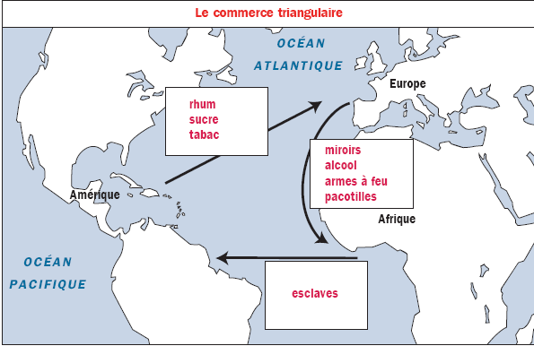

Ce commerce était très fructueux : pour 1 franc de marchandises achetées, le négrier faisait un bénéfice de 800 francs. Ils étaient de riches commerçants. Peu scrupuleux, ils ne voulaient pas qu’il soit dit qu’ils faisaient du commerce avec des êtres humains. Pour eux, ils échangeaient du "Bois d’Ebène" (en référence à la couleur de la peau des esclaves).

LES NEGRIERS
L’organisation d’une campagne négrière n’était pas une petite affaire. Le navire négrier sillonnait les mers et les océans pendant parfois deux ou trois ans sans revenir au port. Il fallait un bon navire, une équipe à toute épreuve pour le mener et de la marchandise de troc : objets de quincaillerie bijoux et miroirs de pacotille, tailles de cotons, armes...

LES ESCLAVES

LES CONDITIONS DE VIE DES ESCLAVES
Après la découverte de l’Amérique, Espagnols et Portugais ont décimé* les populations indiennes. Pour remplacer cette main-d’oeuvre disparue, les conquistadores* ont fait venir d’Afrique des captifs. La traite négrière allait bientôt concerner toute l’Europe.

UNE TRAVERSEE EPOUVANTABLE
Sur les conditions épouvantables de la traversée, il n’existe plus aucun secret aujourd’hui. Le système dit "de la cuillère" (disposition en tête-bêche) permettait d’entasser des centaines de noirs enchaînés dans le faux pont d’un bateau qui ne jaugeait* pas plus de 200 ou 300 tonneaux. Au cours d’une traversée, les maladies emportaient souvent un homme sur six. Les voyages étaient très longs, ils duraient de 40 à 100 jours.
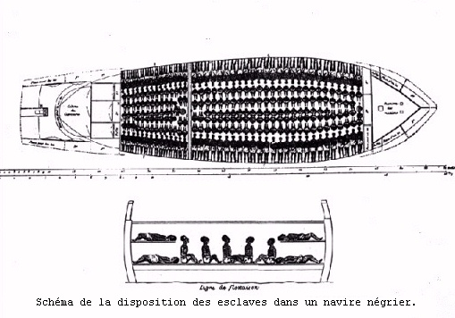
LA NOURRITURE :
A neuf heures, un premier repas était servi. Voici un menu type : 180 grammes de riz, de millet, de farine, de maïs cuits à l’eau, poisson ou viande séchés, du sel et du sucre. Le même repas est servi à 16 heures. Il n’y avait pas de repas servi à midi.
QUE DEVENAIENT LES MALADES ?
Le malade était d’abord isolé. S’il était contagieux, on l’empoisonnait au laudanum. Si l’épidémie était déjà déclarée, on liquidait la cargaison.
Arrivés en Amérique, les esclaves étaient "remis en état" afin d’être vendus le plus cher possible. Avant d’accoster sur le sol américain, le navire était mis en quarantaine : pendant 40 jours, personne n’avait le droit de débarquer avant qu’on ait vérifié qu’il n’y avait aucune épidémie à bord. Passée la quarantaine, le capitaine soignait sa marchandise : meilleure nourriture, rafraîchissements (légumes et fruits ) coupes de cheveux et de la barbe, corps enduits d’huile de palme, maquillages des défauts physiques les plus apparents. Cette opération s’appelait le blanchissement. Le chirurgien du navire en détenait les secrets. L’arrivée des esclaves était un grand moment dans la vie de la colonie. Annoncée par voie d’affiches, la vente commençait au coup de canon, sur le port du Navire. Dès que l’esclave avait quitté le navire avec son nouveau maître, le capitaine n’en était plus responsable. L’esclave était alors prêt pour partir travailler dans les plantations et servir leurs maîtres.

